PHP en html

Prueba de funcionamiento de PHP incrustado en HTML

Rodríguez Jácome, David

Desenvolvemento Web en Contorno Servidor

2º DAW

En la siguiente tarea haremos una prueba de código PHP incrustado en HTML para ejecutarlo a través de un navegador. Para ello, partiremos del punto en el que tenemos instalado XAMPP en un sistema virtualizado Windwos 10. Además, probaremos los ejemplos que vemos en la siguiente página web: <https://code.tutsplus.com/es/tutorials/how-to-use-php-in-html-code--cms-34378>.

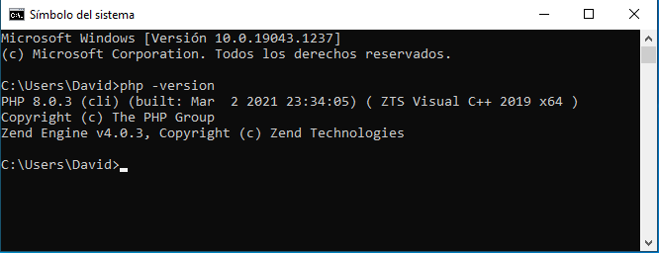En primer lugar, comprobaremos que tenemos PHP instalado en nuestro sistema. Para comprobarlo, abrimos una terminal de comandos y escribimos "php -version" y veremos qué versión de PHP tenemos instalado (en este caso, PHP 8.0.3).

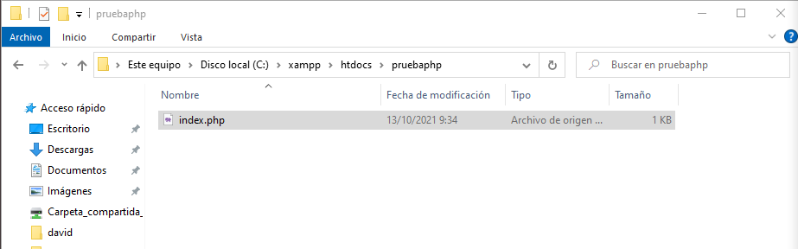Luego nos dirigiremos al directorio de xampp\htdocs y dentro crearemos una nueva carpeta llamada "pruebaphp", que a su vez en su interior creamos un archivo llamado "index.php".

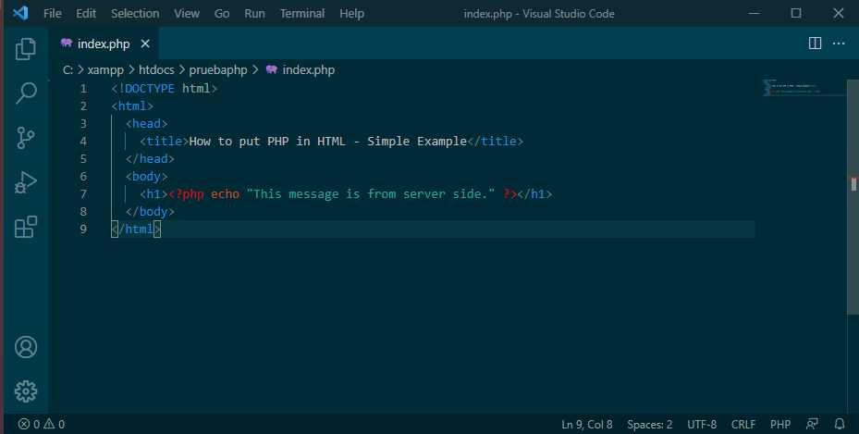Este archivo lo editaremos con un IDE (Visual Studio Code, por ejemplo) y escribiremos el siguiente código:

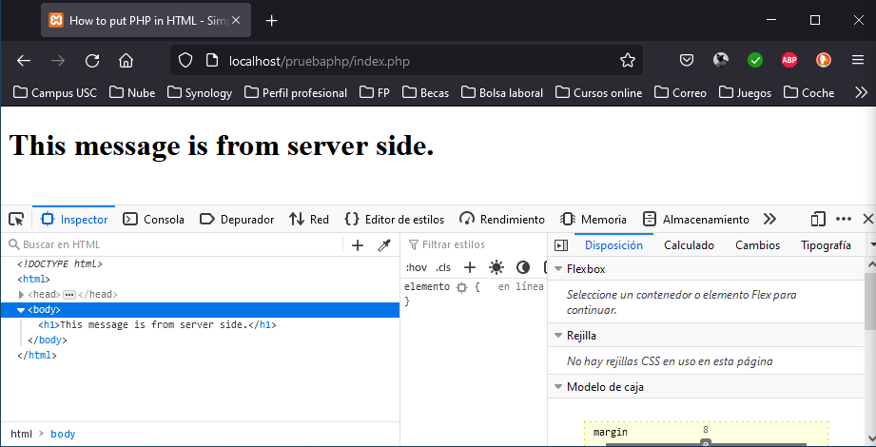Veremos cómo se muestra por pantalla iniciando primero el servidor de XAMPP y luego escribiendo la dirección "localhost/pruebaphp/index.php" en el navegador, donde veremos también cómo se muestra en el inspector de código fuente:

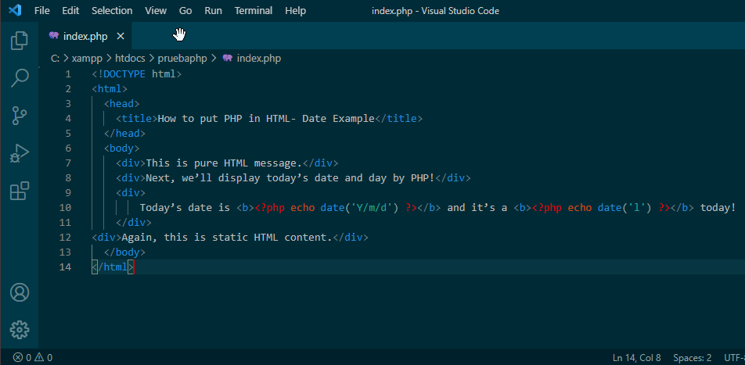En el IDE vemos que el código PHP está envuelto por las etiquetas HTML, mientras que en el navegador se muestra el mensaje PHP ejecutado en el servidor y en el inspector de código se ve el código HTML con el mensaje del PHP mezclado. Ahora probaremos con otro bloque de código:

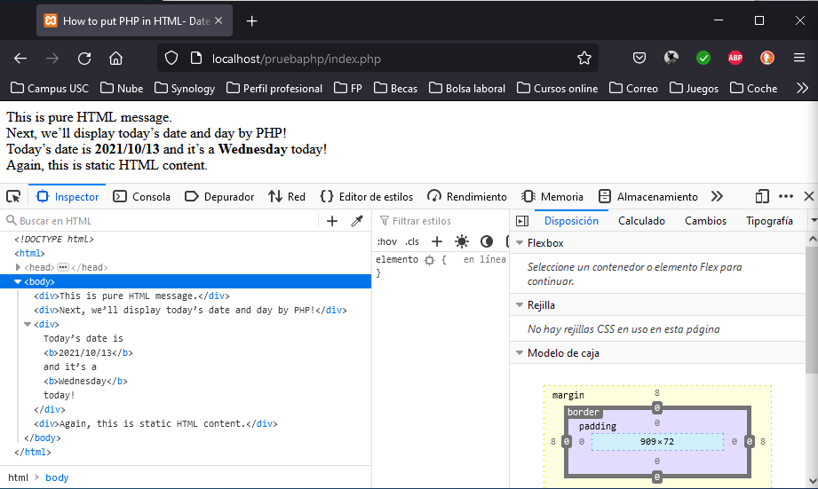 Y finalmente, en el navegador aparecerá así:

Con esto ya habremos comprobado cómo el navegador nos muestra el código PHP incrustado en HTML y que se ejecuta en el lado servidor.

Bibliografía/Webgrafía

* Soni, S. (2020): *Cómo usar PHP en HTML* (traducción de Figueroa Vázquez, Ana P.), en Tutsplus.com [recurso electrónico] consulta el 13 de octubre de 2021 (https://code.tutsplus.com/es/tutorials/how-to-use-php-in-html-code--cms-34378).